실습4: 네트워크 패킷 감시 실습

14011101 이성민

- 네트워크 패킷 캡처
- 이번 실습에서 유의사항: 조원들의 네트워크 상태 및 준비 상태가 전부 달랐고
- 상용 메신저 및 Freeware 프로그램들은 평문 암호화가 이루어져 스니핑 불가

따라서 개인 실습으로 진행하였다.

기본 설정값: IP 192.168.0.4/Loopback

내부 네트워크에서 동작하므로 외부 포트 포워딩 및 옵션 없이 루프백으로 진행

포트: 9292

실습 요청사항과 동일 진행하였다.
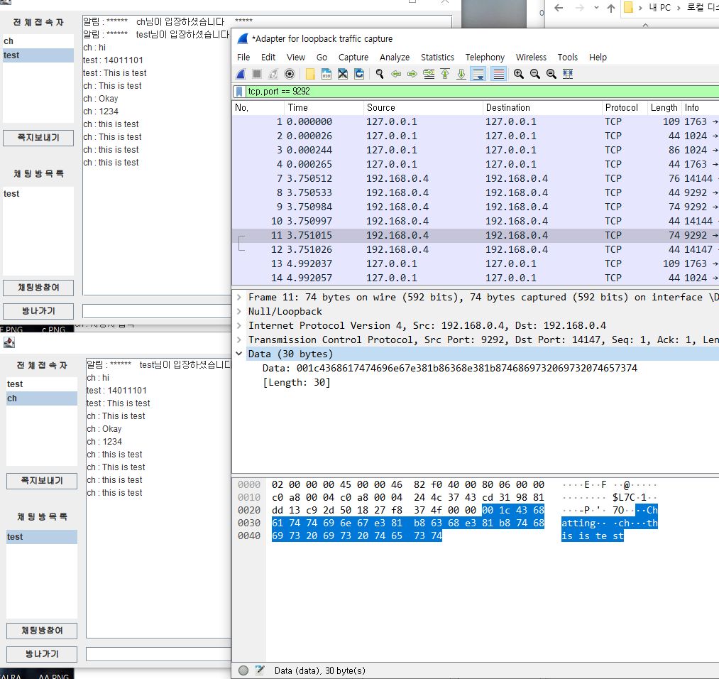

This is test라는 문구가 잘 스니핑 된 것을 알 수 있다.

- 바이트 코드 분석

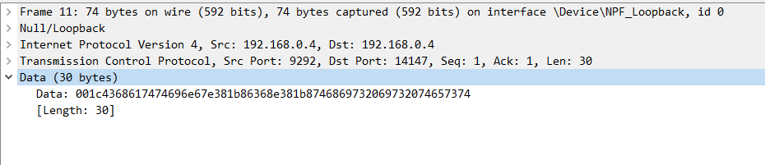

루프백이므로 데이터 링크 레이어의 상세 설명은 나오지 않는다.
이 부분은 MAC(물리주소) 정보가 포함되어 있다.
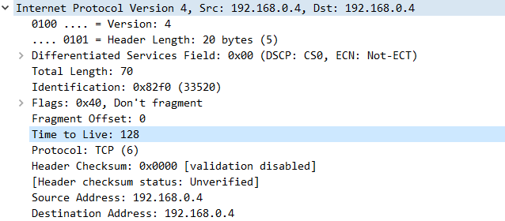

네트워크 레이어: 데이터그램의 프로토콜 버전, 헤더 및 데이터의 길이를 합한 값
프로토콜, 출발지 및 도착지 주소로 구성된다.
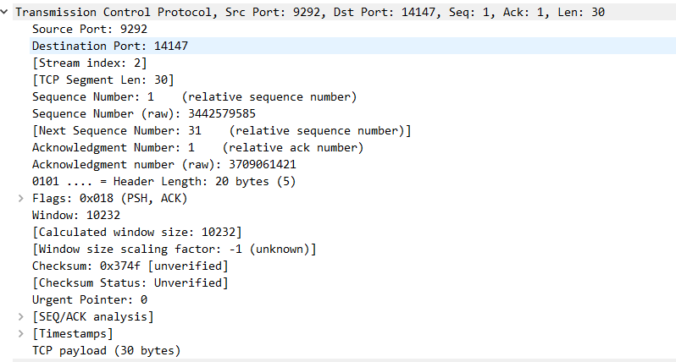
트랜스미션 레이어: 전송 계층에 대한 정보를 포함한다.
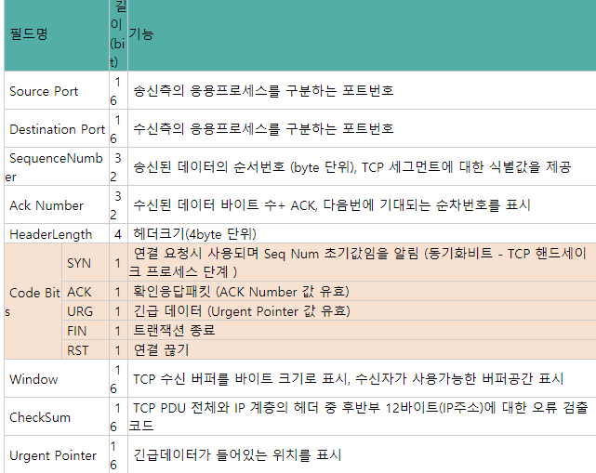
각 부분 내용은 위의 표와 같다.
응용계층은 이더넷 접속이 아닌 루프백이므로 포함되지 않는다.

- Promiscuous mode를 설정/해제했을 때 차이점

Wireshark의 Promiscuous mode는 일련의 주소를 모두 무시하고 모든 패킷을 캡쳐한다.
하지만 루프백 상태에서는 멀티캐스트/브로드캐스트 포함 트래픽은 내부망 내 트래픽만 존재하므로 별도로 체크하거나 체크하지 않아도 위의 내용에서 변하는 것은 없게 된다.

